北师大版一年级数学下册期中模拟试卷
班级________姓名________成绩________
一、填一填。（13分）
1.按顺序填数。
 |  | 41 |  |  | 44

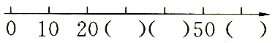
2.最大的两位数是（ ），最小的两位数是（ ）。
3.5个十和9个一是（ ）。
4.个位上是7，十位上是6，这个数是（ ）。
二、看数画珠子。（6分）
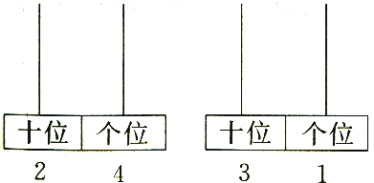
三、哪棵小树长得快？（8分）
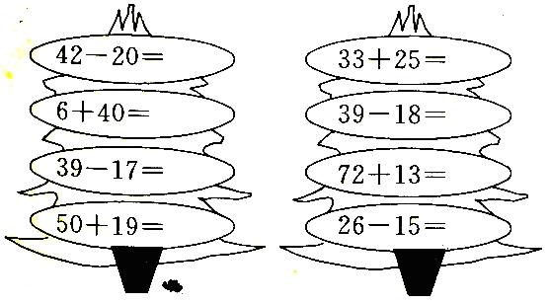

四、下面的说法对吗？对的画“√”，错的画“×”。（10分）
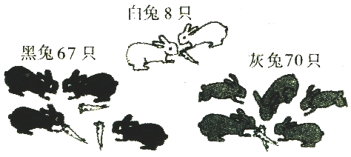
1.白兔比黑兔少得多。 （ ）
2.黑兔比灰兔少得多。 （ ）
3.灰兔比白兔多得多。 （ ）
4.灰兔比黑兔多一些。 （ ）
5.黑兔与灰兔差不多。 （ ）
五、在○里填“﹥”、“﹤”或“=”。（6分）
35＋3○38 40cm○1m
29－20○20 3m○3cm
78－8○70 120cm○2m
六、画一画。（6分）
1.在点子格上画一个由 、○、□和△组成的图形。
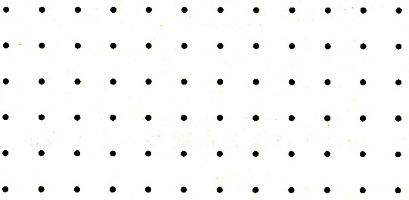

七、认一认，填一填，涂一涂。（8分）
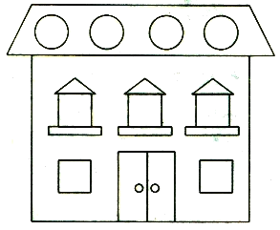
1.三角形有（ ）个，涂红色。2.正方形有（ ）个，涂黄色。
3.长方形有（ ）个，涂绿色。4.圆有（ ）个，涂黑色。
八、小军有一辆小汽车，如下图。（4分）
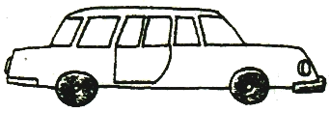
小军从空中往下看，下面哪幅图是小军看到的？（用“√”表示）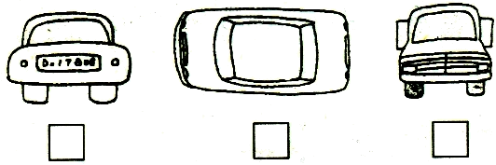
九、采蘑菇。（10分）
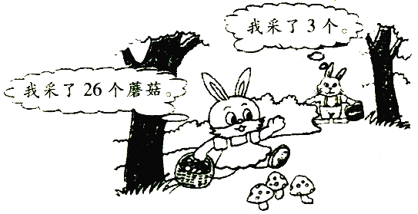
1.大兔子和小兔子一共采了多少个蘑菇？
= （个）
2.小兔子比大兔子少采了多少个蘑菇？
= （个）
十、猜数。（画“√” ）（8分）
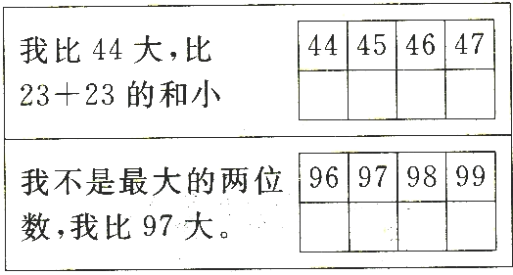

十一、长跑比赛。（6分）
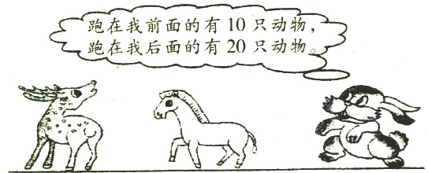
参加长跑的动物一共有多少只？

十二、套圈。（15分）
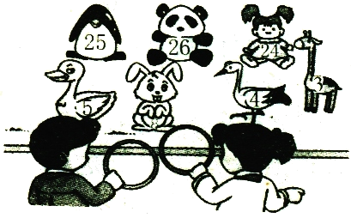
每人投2个圈。
1.小英得了28分，她可能套中了哪两个玩具？

2.小云的得分比小英多1分，小云可能套中了哪两个玩具？

3.小东的得分正好是3个十，小东可能套中了哪些玩具？

附加题：（20分）
- 用2、4、8、9四个数字中的两个组成的两位数有（
），其中最大的是（ ），最小的是（ ）。
2、 两条10厘米长的彩带，其中一条可以剪出（ ）条5厘米长的彩带，另一条可以剪出（ ）条2厘米的彩带。
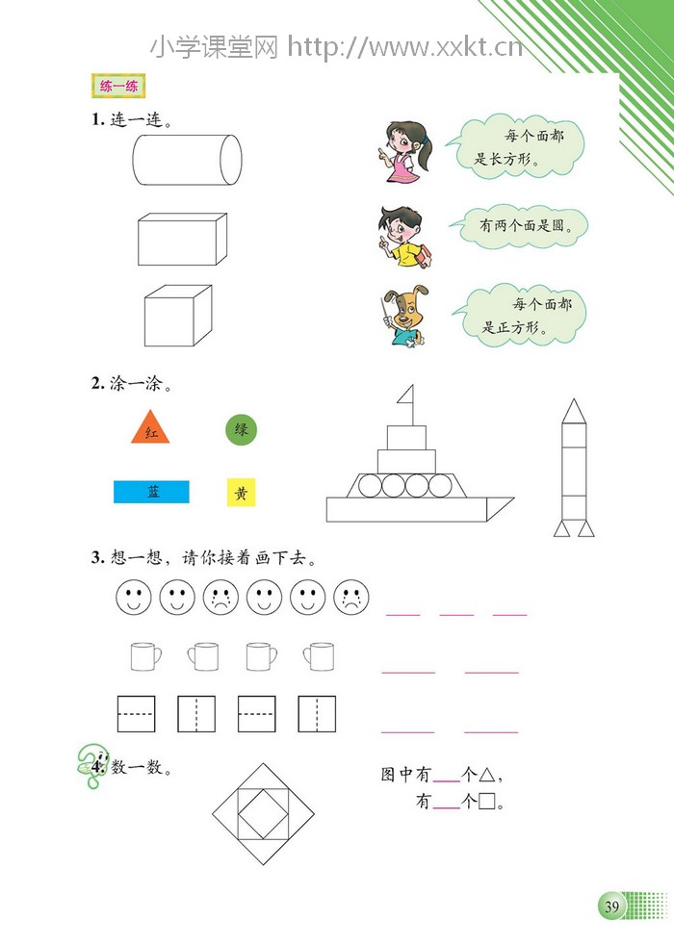
3、

